PRESSEINFORMATION
Münster, 24. Mai 2012

Bündelung der Kräfte für ein optimiertes Monitoring
cronos Unternehmensgruppe kooperiert mit Excimp

Die cronos Unternehmensgruppe und die Software-Schmiede Excimp fokussieren ab sofort gemeinsam eines der brennenden Probleme im deutschen Energiemarkt: Durch die gezielte Verbindung von ausgefeilter Technologie und umfassendem Prozess-Know-how arbeiten beide Partner an einer Monitoring-Lösung, die exakt an die Anforderungen der hiesigen Energieversorgungsunternehmen (EVU) angepasst ist. Der einzelne Sachbearbeiter soll Fehler zukünftig sofort auf der Geschäftspartnerebene erkennen können und automatisiert und zeitsparend durch den Fehlerbeseitigungsprozess im SAP IS-U geführt werden. Die Herausforderung besteht nicht nur darin, die neuen Möglichkeiten, die das Erweiterungspaket EHP 5 von SAP bietet, vollumfänglich auszunutzen. Darüber hinaus gilt es, weitreichende sowie anwenderzentrierte Monitoring-Abläufe im Geschäftsalltag zu verankern. Den Bedarf sehen beide Unternehmen vor dem Hintergrund der steigenden Prozesskomplexität immer deutlicher. Einzelne EVU haben bereits klares Interesse an dem im April gemeinschaftlich vorgestellten Lösungsansatz signalisiert. Die cronos-Spezialisten konzentrieren sich aktuell auf die schrittweise Umsetzung aller IDEX-Prozesse für Strom und Gas auf Basis der modular aufgebauten Software-Plattform für das Exception Management – EMMAX – von Excimp. Durch die Kooperation wollen beide höchstmögliche Effizienz im Tagesgeschäft der verschiedenen Marktrollen sicherstellen.

Die Akteure im deutschen Energiemarkt erhalten – als anwenderbezogene Ergänzung der SAP-Technologie – eine fertige und vollständig integrierte Lösung. Diese soll in kürzester Zeit einen spürbaren Mehrwert liefern und ist aufgrund der umfangreichen Implementierung der IDEX-Prozesse bereichsübergreifend einsetzbar. Die Kontinuität des sowohl analytischen als auch prozessbezogenen und transaktionalen Monitorings stelle laut den Beratern die unverzichtbare Grundlage für eine effiziente Fehlerbeseitigung dar. Die wiederum gewährleiste, dass Fristen jederzeit eingehalten werden. So lassen sich beispielsweise alle Prozessstufen der Marktkommunikation nahtlos rückverfolgen. Erkannte Fehler werden mit minimalem Aufwand gelöst und benutzerfreundlich dokumentiert. Durch die Automatisierung kann wertvolle Zeit gespart werden, was nicht zuletzt Auswirkungen auf die Kundenzufriedenheit hat. Die bisherige Erfahrung zeigt, dass sich die Einführungskosten meist allein aufgrund der Identifikation noch offener Rechnungen im System und deren schneller Abwicklung bereits in wenigen Wochen amortisieren lassen. Erweiterte Auswertungsmöglichkeiten können zudem über SAP BW/BO auf Wunsch kundenspezifisch umgesetzt werden.

Technologische Expertise gepaart mit Branchenwissen
Das informationstechnische Gerüst basiert vollständig auf dem SAP-Standard. Die Gründer von Excimp – Hans Kardol und Dr. Roland Schabram –waren an der Entwicklung und Implementierung der zugrundeliegenden SAP-Technologie BPEM (Business Process Exception Management), die erweiterte Möglichkeiten für das Logging im IS-U schafft, maßgeblich beteiligt. Das gesamte Wissen ist folglich in die eigene Anwendung EMMAX geflossen. Hierbei wurde besonderer Wert auf Benutzerfreundlichkeit gelegt. Somit kann auch ein Sachbearbeiter ohne tiefgreifende IT-Kenntnisse die Prozesse im Tagesgeschäft im Blick behalten und entsprechend exakt und zügig reagieren. Die Lösung, die in anderen Ländern bereits erfolgreich ihre Stärken ausspielt, wird nun vor dem Hintergrund des Expertenwissens der cronos-Berater deutschlandspezifisch ausgeprägt, mit zusätzlicher Funktionalität angereichert und auf die jeweiligen Kundenbedürfnisse zugeschnitten. Derzeit implementiert cronos für die in EMMAX integrierte Bibliothek Monitoring-Verfahren für die Workflow- und IDEX-Standardprozesse sowie die Ein- und Ausgangsverarbeitung via IDoc.

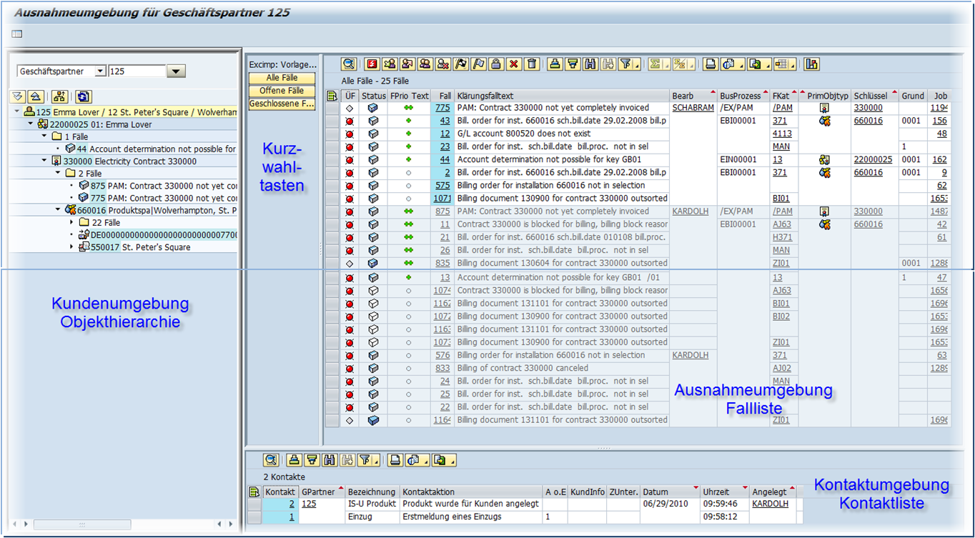
Darstellung der Klärungsfälle für einen Geschäftspartner

Das Bildmaterial in druckfähiger Auflösung steht zum Download bereit unter www.press-n-relations.de (im Anhang zum dort veröffentlichten Text).

Weitere Informationen:  cronos Unternehmensgruppe, Anja Ziegler  Weseler Straße 539 – 48163 Münster  Tel.: +49 251 39966-122  Fax: +49 251 39966-9122  cronos@cronosnet.de  www.cronosnet.de | Presse- und Öffentlichkeitsarbeit:  Press’n’Relations GmbH, Rebecca Hasert  Magirusstraße 33, D-89077 Ulm  Tel.: +49 731 96 287-15  Fax: +49 731 96 287-97  rh@press-n-relations.de  www.press-n-relations.de

Über die cronos Unternehmensgruppe
Der Fokus der cronos Unternehmensgruppe liegt seit 1991 auf der Beratung für Unternehmen der Versorgungsbranche. Das Unternehmen mit Sitz in Münster verfügt über Geschäftsstellen in Berlin, Düsseldorf, Hamburg, München, Walldorf sowie Wien und gehört mit 300 Beratern zu den größten konzernunabhängigen Beratungshäusern für die Energiewirtschaft. Die Kompetenzschwerpunkte erstrecken sich über die Themen Strategie- und Managementberatung, Smart Metering, IT-Management, SAP IS-U, Data Warehouse, SAP CRM, Energiehandel, Marktkommunikation und Services.

Über Excimp
Excimp wurde 2007 als Software Entwicklungs- und Beratungsfirma mit Hauptsitz in den Niederlanden und der Entwicklungsabteilung in Kalifornien gegründet. Die bei Excimp entwickelte Produktlinie EMMAX bietet „Revenue Recovery“-Funktionalität mit starkem Fokus auf die Ausnahmebehandlung in SAP Massendaten-Verarbeitungssystemen mit hohem Volumen. Excimp und seine Experten sind spezialisiert auf SAP IS-U Systeme in einer Vielzahl von funktionalen und technischen Bereichen. Ihre voll mit SAP IS-U integrierten Produkte bieten leistungsfähige und übersichtliche Monitoringtools für die Verarbeitung, Analyse und Verwaltung von Ausnahmen der laufenden Prozesse und von noch nicht fakturierten Verträgen.

